# **PHP - Arrays simples**

## **DAW-MP07-UF1 - Exercici de Desenvolupament web en entorn servidor.**

[Un array a PHP és realment un mapa ordenat](http://www.php.net/manual/es/language.types.array.php). Per aquest motiu podem tractar l'array indexant'el numèricament tal i com fem en altres llenguatges. En aquest exercici crearem un array, afegirem valors, en treurem i el pintarem:

<?php

// creo un array amb 3 elements

$a = array( 5,7,11);

print_r( $a );

echo "<br>";

//afegeixo més elements a l'array

$a[] = 13;

$a[] = 17;

print_r( $a );

echo "<br>";

//encara un altre

array_push ($a, 23);

print_r( $a );

echo "<br>";

//pinto elements de l'array

echo "El valor de del tercer element de l'array és " . $a[2];

echo "<br>";

unset($a[0]);

unset($a[1]); // el valor 7 seguia a la possició 1

print_r( $a );

echo "<br>";

?>

1. Quina és la instrucció a PHP per a crear un array?

La instrucció a PHP que utilitzem per crear un array és *array()* i a entre els parèntesis els valors que hi volem ficar (com en el cas del codi que guarda els valors 5, 7 i 11 en les posicions 0, 1 i 2). Es veu en aquesta captura de sota quan executes el fitxer.

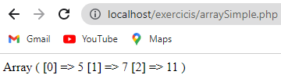

1. Es pot crear un array buit a PHP ó sempre s'hi han de posar valors a la creació?

Sí, es pot crear un array buit. En aquestes captures de sota veus com creo un array buit (sense valors), i tot i així PHP me l’imprimeix. Això passa perquè comento els valors perquè no es vegin.

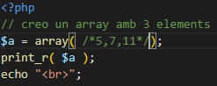

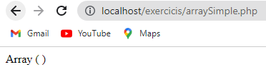

1. Si li prenem el tipus a l'array amb la funció *gettype()*, quin tipus obtenim?

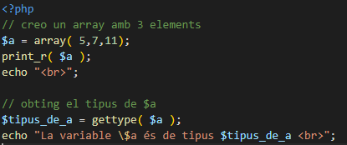

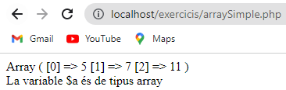

Aquí veus com creem una variable per obtenir el tipus de $a. Si després ho comprovo a $a em funciona correctament.

1. Com puc fer per afegir un element a l'array a partir de la darrera posició coneguda? Esmenta dues maneres diferents.

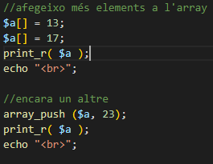



Una manera d’aconseguir-ho és especificar $a[] (la variable ja en el seu format d’array mitjançant els claudàtors) i tot seguit, amb el símbol = el valor que tingui al costat es guardarà en una posició nova de l’array, és a dir, s’afegirà. A la captura veus com es fa amb el 13 i el 17.

Una altra manera és mitjançant la funció array_push(), on en el seus paràmetres indicarem primer la variable de tipus array, i després hi ficarem els valor o valors que volem afegir-hi.

1. Com s'accedeix a un element d'un array?

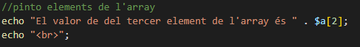



Com es veu a les captures sobre aquest paràgraf, per accedir a posicions de l’array, hem d’especificar l’array amb $a[] i a dins dels claudàtors hem d’indicar la posició. D’aquesta manera obtindrem el valor d’aquella posició, en aquest cas de la tercera posició.

1. Com s'esborra un element d'un array?

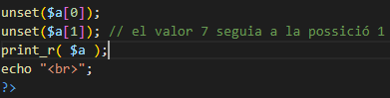



Per esborrar un element d’un array, hem d’utilitzar la funció unset(), on a dins dels parèntesis hem de cridar l’array amb $a[] i a dins dels claudàtors la posició que volem esborrar.

1. Fixat que el valor 7, emmagatzemat a la posició $a[1], segueix exactament a la mateixa posició després d'esborrar $a[0]. Això no seria així en altres llenguatges de programació, però a PHP els arrays, realment, són mapes ordenats. Farem el següent exercici per comprendre aquest concepte.

Un cop completat aquest exercici et recomano els següents:

* [PHP - Recorrer un array simple](https://github.com/aniollidon/gitbook-php/blob/master/activitats/DAW-MP07/DAW-MP07-UF1/php-recorre-un-array-simple/readme.md)

#FpInfor #Daw #DawMp07 #DawMp07Uf01

* Resultats d'aprenentatge 3.c 2.g
* Continguts 3.3 2.4